[Digite o nome do Projeto]
UC000 – Cadastro de Pacotes

Histórico de Revisões

Data | Versão | Descrição | Autor
29-02-2012 | 1.0 | Documento Original | Alex Porto, Marcos Maeda, Paulo Roberto

Diagrama de Caso de Uso
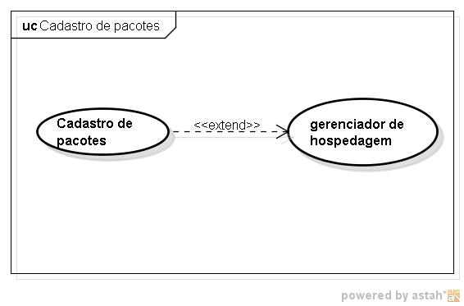

Breve descrição
Este use case descreve como o usuário deve efetuar o cadastro, alteracao,exclusao e a listagem de pacotes.

Ator Primário
Usuário (gerente ou funcionario)

Ator Secundário
Não se aplica

Fluxo de eventos

Fluxo principal
1. No menu o usuário clica pacotes
  - O sistema mostra a pagina de pacotes mostrando todos os pacotes cadastrados
  - O usuario clica no nome do pacote para visualizar os detalhes do pacote
  - O usuario clica em novo pacote (A1)
  - O sistema mostra a tela de cadastro de pacotes
  - O usuario preenche no formulario o nome do pacote (A2, A7)
  - O usuário seleciona o tipo do quarto ou do ambiente ou da refeição ou dos serviços (A3)
  - O usuario seleciona a modalidade do tipo de reserva (A4)
  - O usuario digita a quantidade de dias (A5)
  - O sistema mostra o valor normal do pacote
  - O usuário digita o valor do desconto em porcentagem (A6)
  - O usuario clica em calcular
  - O sistema calcula o valor e mostra na tela
  - O usuario preenche a observação
  - O usuário clica em salvar (A8)
  - O sistema verifica se todos os campos obrigatorios estão preenchidos
  - O sistema verifica se o valor do desconto é um valor valido
  - O sistema grava as informações no banco e informa que o pacote foi salvo com sucesso
  - O sistema retorna a tela de listagem de pacotes

2. Fluxos alternativos

A1 – O usuario deseja cadastrar outro pacote
- Passo 4 do FP.

A2 – O usuário esquece de digitar o nome do pacote
- O sistema informa que esqueceu de digitar o nome do pacote (R1)
- Retorna ao passo 6 do FP.

A3 – O usuário esquece de selecionar o tipo de acomodação
- O sitema informa que o usuario esqueceu de selecionar o tipo de acomodação (R2)
- Retorna ao passo 7 do FP

A4 – O usuário esquece de selecionar o tipo
- O sitema informa que o usuario esqueceu de selecionar a modalidade do tipo de reserva (R3)
- Retorna ao passo 8 do FP

A5 – O usuário esquece de digitar a quantidade de dias
- O sistema informa que o usuario esqueceu de digitar a quantidade de dias (R4)
- Retorna ao passo 9 do FP

A6 – O usuário digita um valor invalido para o desconto
- O sistema informa que o usuario digitou um valor invalido para o desconto (R5)
- Retorna ao passo 11 do Fp

A7 – O usuário deseja inserir mais de um item no pacote
- No menu o usuário clica pacotes
- O sistema mostra a pagina de pacotes mostrando todos os pacotes cadastrados
- O usuario clica no nome do pacote para visualizar os detalhes do pacote
- O usuario clica em novo pacote
- O sistema mostra a tela de cadastro de pacotes
- O usuario preenche no formulario o nome do pacote
- O usuário seleciona o tipo do quarto ou do ambiente ou da refeição ou dos serviços (A3)
- O usuario seleciona a modalidade do tipo de reserva
- O usuario digita a quantidade de dias
- O sistema mostra o valor normal do pacote
- O usuário digita o valor do desconto em porcentagem
- O usuario clica em calcular
- O sistema calcula o valor e mostra na tela
- O usuário clica em + add
- O sistema mostra mais um campo para ser incluído no cadastro de pacotes
- Retorna ao passo 6 do FP

A8 – O usuário deseja alterar um pacote
- No menu o usuário clica pacotes
- O sistema mostra a pagina de pacotes mostrando todos os pacotes cadastrados
- O usuário clica na letra A ao lado do nome do pacote
- O sistema mostra a tela do cadastro do pacote com os todos os dados do pacote
- O usuário efetua a alteração
- Retorna ao passo 15 do FP

A9 – O usuário deseja excluir um pacote
- No menu o usuário clica pacotes
- O sistema mostra a pagina de pacotes mostrando todos os pacotes cadastrados
- O usuário clica na letra E ao lado do nome do pacote
- O sistema pergunta se deseja excluir o registro desse pacote (R6)
- O sistema apaga a informação do pacote no banco
- O sistema retorna a pagina de listagem do pacote

A3 – O usuário deseja cancelar o cadastro do pacote
- O usuario clica em qualquer item do menu ou voltar no navegador

Exceções

E1 – Fechar o navegador
- O usuário clica no X na janela do navegador
- O navegador fecha a janela

Pré-condições

O usuario precisa estar logado no sistema para alterar, cadastrar, listar ou excluir pacotes
  - O sistema precisa ter acesso a internet
  - O sistema precisa ter acesso ao banco de dados

Pós-condições
- O sistema grava no banco de dados as informacoes do pacote.

Pontos de Extensão

Sem pontos de extensão

Prototipação

UC000.000 – Nome da Tela
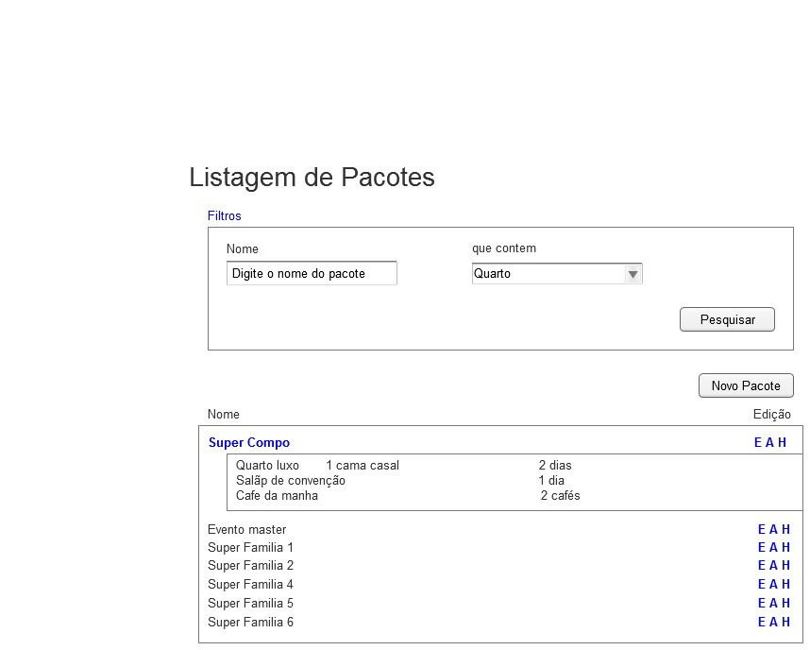

Campo | Tipo | Tam | Valores Válidos | Regra de Validação

UC000.000 – Nome da Tela

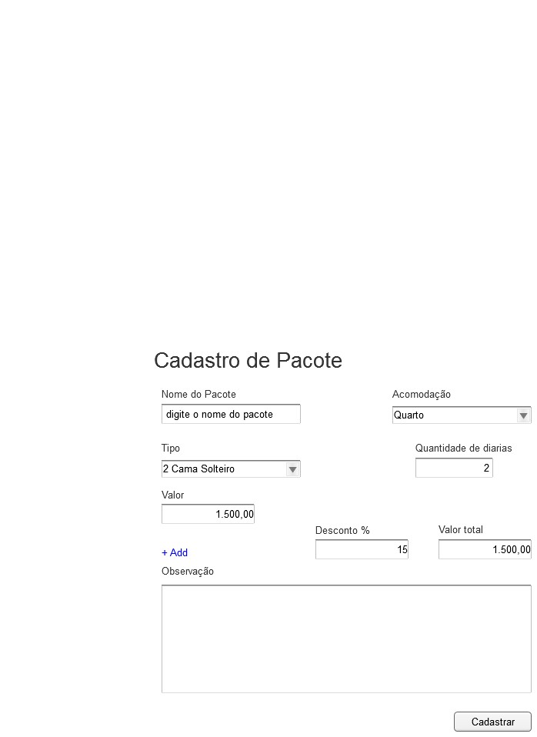

Campo | Tipo | Tam | Valores Válidos | Regra de Validação

Mensagens da Interface:

Regra |  | Alerta Correspondente
R1 | O nome do pacote obrigatório | Digite o nome do pacote
R2 | O tipode reserva é obrigatorio | Selecione o tipo de reserva
R3 | A modalidade da reserva é obrigatorio | Selecione a modalidade da reserva
R4 | Quantidade de dias obrigatório | Digite a quantidade de dias
R5 | Valor não compreendido entre 0 e 100 | Valor do desconto invalido. Digite um valor entre 0 e 100
R6 | O usuário deseja apagar o registro do pacote | Deseja excluir esse pacote?  Sim Não

Cenários
  - Cadastrar pacotes
  - Listar pacotes
  - Alterar pacotes
  - Excluir pacotes

